***บทที่ 4***

* ***การแจกแจงความน่าจะเป็นของข้อมูลด้วยคุณภาพ***

***ข้อมูลสามารถแยกได้ 2 ประเภท***

***1. การแจกแจงความน่าจะเป็นของข้อมูลด้านคุณภาพชนิดไม่ต่อเนื่อง***

***การแจกแจงความน่าจะเป็น คือ การหาค่าความน่าจะเป็นสำหรับตัวแปร X***

***ที่มีค่าใด ๆ หรือก็คือ การหา P(x) สำหรับทุกๆ ค่าของ X เมื่อ X ในที่นี้หมายถึง ตัวแปร***

***ซึ่งแสดงลักษณะทางคุณภาพของชิ้นงาน ดังนั้น การแจกแจงความน่าจะเป็นของตัวแปร***

***ด้านคุณภาพ ชนิดไม่ต่อเนื่องจึงเป็นการหาค่าความน่าจะเป็นในกรณีที่เกี่ยวข้องกับข้อมูล***

***คุณภาพ (X) ซึ่งมีลักษณะตัวแปรปริมาณชนิดไม่ต่อเนื่องนั่นเอง***

***สำหรับตัวอย่างของตัวแปรด้านคุณภาพชนิดไม่ต่อเนื่องที่พบบ่อย ๆ ได้แก่***

1. *จำนวนของเสียที่ตรวจพบในแต่ละล็อต หรือแต่ละหน่วยของการผลิต เช่น*

*- จำนวนน้ำอัดลมบรรจุกระป๋องที่บรรจุต่ำกว่ามาตรฐานในแต่ละลัง*

*- จำนวนปากกาที่ชำรุดในแต่ละกล่อง*

1. *จำนวนข้อบกพร่องหรือรอยตำหนิในแต่ละหน่วยวัดของผลิตภัณฑ์ เช่น*

*- จำนวนรอยตำหนิผืนผ้าขนาด 5 ตารางเมตร*

*- จำนวนจุดบกพร่องในการทาสีประตูรถยนต์แต่ละบาน*

*อย่างไรก็ตาม จะพบว่าข้อมูลด้านคุณภาพแบบไม่ต่อเนื่องเหล่านี้ อาจจะมีรูปแบบของการแจกแจงความน่าจะเป็น (พิจารณาได้จากกราฟแสดงการแจกแจงความน่าจะเป็น) ที่แตกต่างกัน สำหรับตัวแปรด้านคุณภาพชนิดไม่ต่อเนื่องที่พบบ่อย ได้แก่*

*1).การแจกแจงแบบทวินามหรือไบโนเมียล (Binomial distribution)*

*2).การแจกแจงแบบไฮเพอร์จิออเมตริก (Hypergeometric distribution)*

*3).การแจกแจงแบบปัวร์ซอง (Poison distribution)*

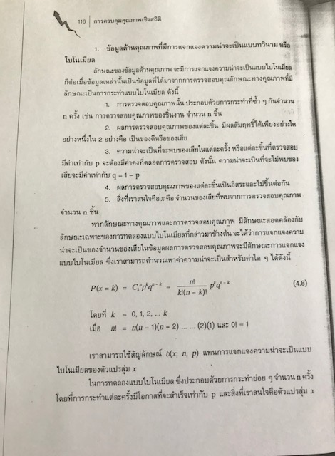

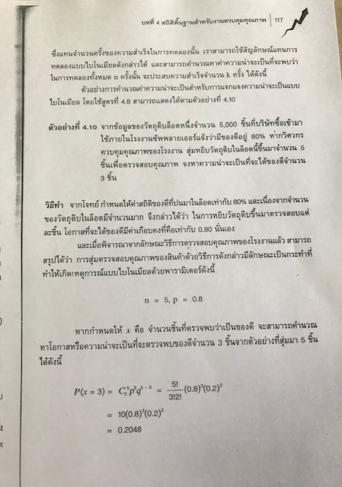

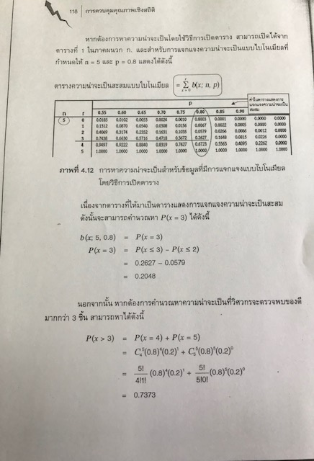

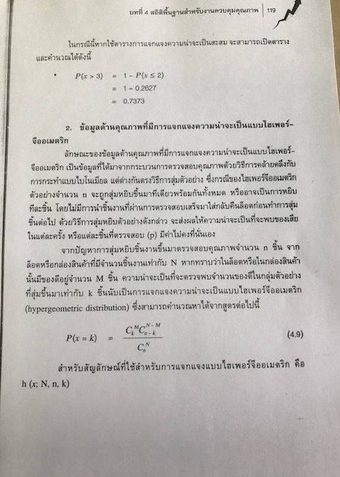

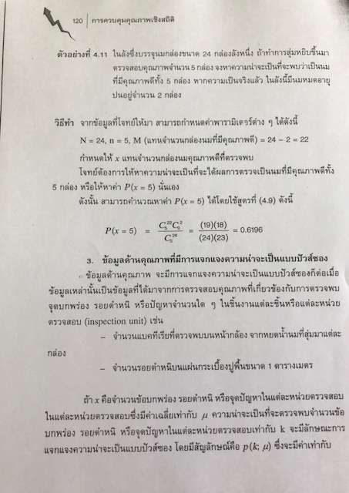

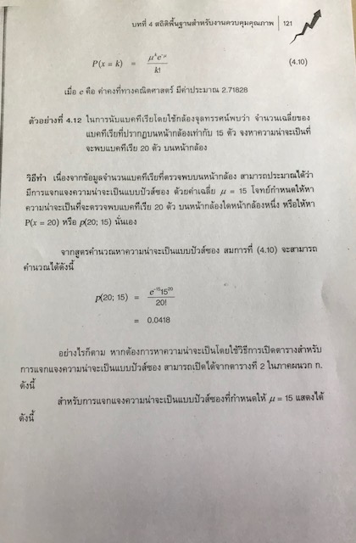

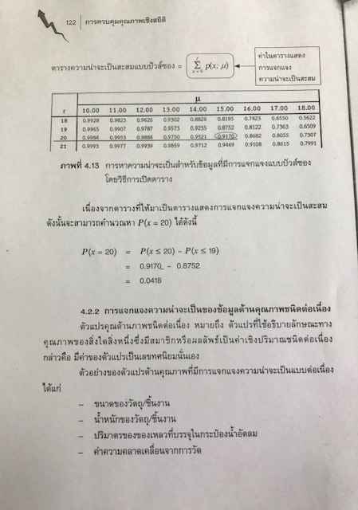

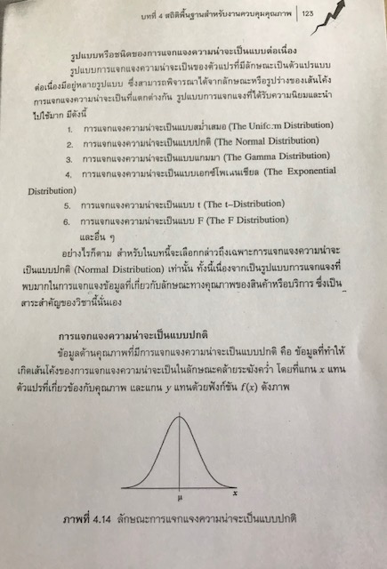

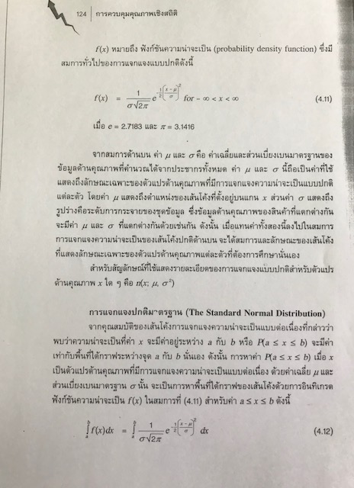

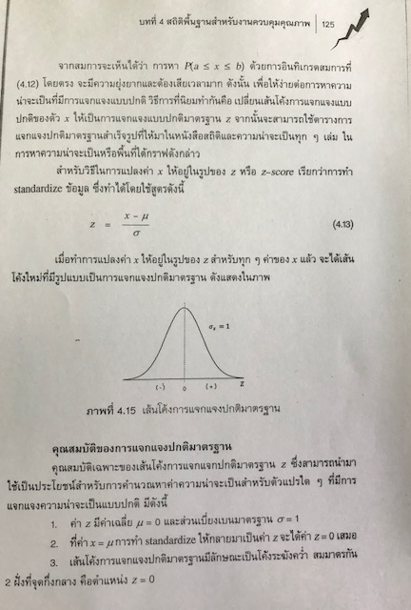

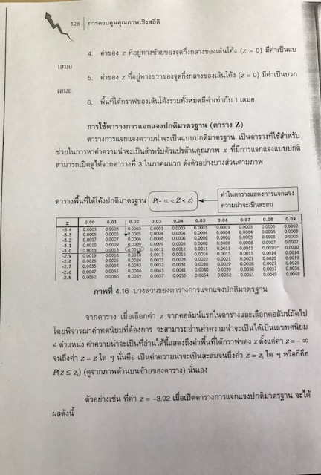

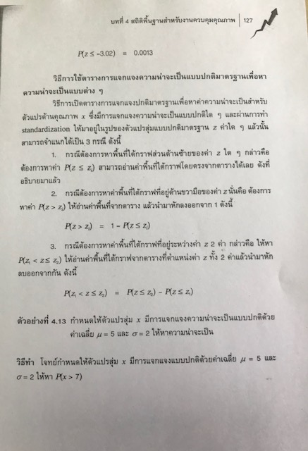

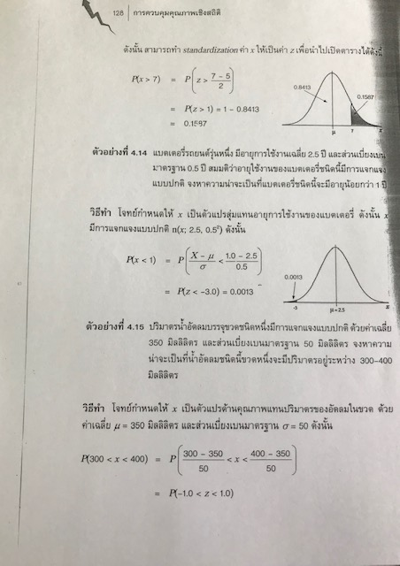

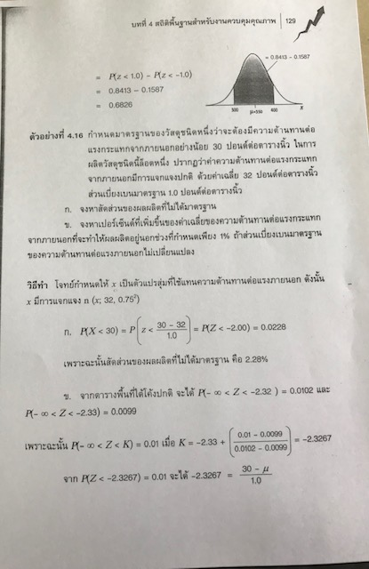

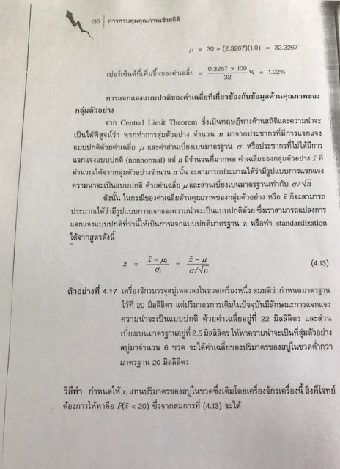

**การแสดงวิธีทำ ตัวอย่างบทที่ 4**

*** เครื่องหมาย ตกใจ (!) อ่านว่า แฟคทอเรียล

**ตัวอย่างที่ 4.12**

= *

ถ้า p.(x >3) คือ P (x=4)+ P(X=5)

={ *} + {*}

= { *} + {*}

= { *} + {*} ตัวเลขใด ๆก็ตามเมื่อนำมายกกำลัง ศูนย์ จะเท่ากับ 1 เสมอ

= {5*0.4096*0.2) + (1*0.32768*1)

= 0.4096 + 0.32768

**= 0.7373**

**------------------------------**

**ตัวอย่าง ที่ 4.11**

**P(x=5) =**

= = 22*21*20*19*18*17!/ 5*4*3*2*1 *17!= 26,334

= = 2*/2=1

= = 24*23*22*21*20*19!/5*4*3*2*1*19! = 42,504

**= 26334 / 42504 = 0.6196**

-------------------- ------------------